粗大ゴミの扱いについて
粗大ゴミは、ゴミ処理場において特別な処置が必要になるため、富士通タウン自治会では、収集方法を別途定めています。粗大のゴミの基準、種類、出し方のルールをまとめましたので、粗大ゴミを出すときの参考にしてください。
富士通タウン自治会
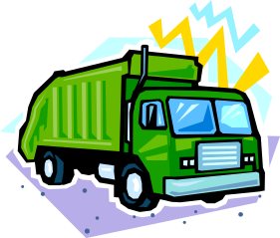
粗大ゴミの基準
一辺の長さが、50cmを超えるものは粗大ゴミです。品物によっては収集できないものがあります。なお、1個の重さは40kg以内です。
粗大ゴミの種類について
家具等：いす、カラーボックス、鏡台、ゲタ箱、座いす、サイドボード、座卓、書棚、書庫類、食器棚、たんす、テーブル、テレビ台、ハンガー、ワゴン、ソファ、机、ベッドなど。
家電製品：カラオケセット、照明器具、ズボンプレッサー、扇風機、タイプライター、ファンヒーター、ホットカーペット、冷風扇、ワープロ、ステレオなど。
調理器具：オーブンレンジ、ガスレンジ、米びつ、食器洗い乾燥機、電子レンジ、湯沸器など。
その他：編み機、マッサージ機、温水洗浄便座、オイルヒーター、脚立、健康器具、ゴルフバック、手動芝刈り機、スキーキャリア、おもちゃの滑り台・ブランコ、ブラインド、チャイルドシート、犬小屋等のペット小屋、マットレス、ベビーカー、物干し竿、アコーディオンカーテン、洋服掛け、ストーブ、自転車、ふとん、じゅうたん・カーペット、物置で解体したものなど。
粗大ゴミの出し方
一辺の長さが180cm以下で重さが40kg以内であることを確認してください（大きさについては、分解等で対応してもかまいません）。
電話（03-xxxx-xxxx）で収集を依頼してください。
富士タウン自治会で発行している粗大ゴミ等処理手数料納付券をご購入ください。
納付券（シール）に必要事項を書いて粗大ゴミ等に貼ってください。貼る位置は目に見える場所にお願いします。
収集日当日朝8時30分までに、申込時に確認した場所にゴミを出してください。

